Юный краевед – 2019. Вопросы для 1-4 классов.
№ | Вопросы тестовые (выберите правильный ответ из предложенных вариантов)
1. | Какая из перечисленных птиц, обитающих на территории Костромской области, гнездится в норах?  А) Воробей  Б) Тетерев  В) Зимородок  Г) Ласточка-касатка
2. | У какого из зверей, обитающих на территории Костромской области, рождается больше детёнышей?  А) бурый медведь  Б) заяц-беляк  В) кабан  Г) волк
3. | Костромская область граничит на юге с  А) Ростовской областью  Б) Ивановской областью  В) Вологодской областью  Г) Кировской областью
4. | Какая из перечисленных ниже рек Костромской области не течёт по территории города Костромы  А) Чёрная  Б) Кострома  В) Белилка  Г) Кубань
5. | 5. Какое из озёр не находится на территории Костромской области?  А) Галичское  Б) Неро  В) Чухломское  Г) Половчиновское
6. | Плоды какого из растений, произрастающих на территории Костромской области, несъедобны  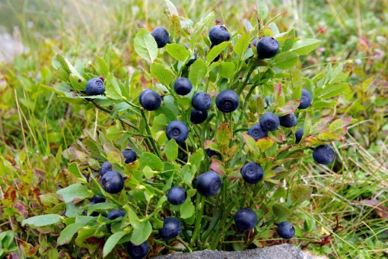  А)  А  Б  Б)  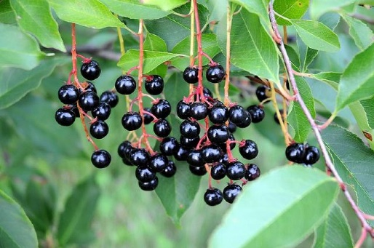  В)  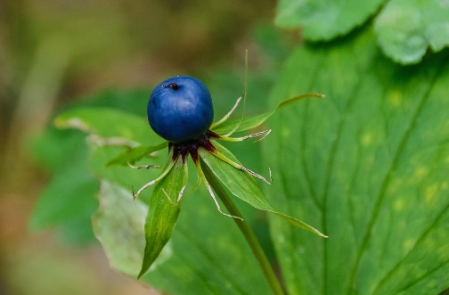  В  Г)  Г  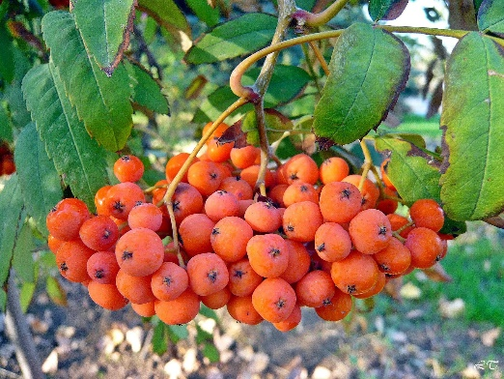
7. | Памятный камень на улице Молочная гора в г. Костроме посвящен памяти участников  А) Первой мировой войны  Б) Русско-японской войны  В) Великой отечественной войны  Г) Отечественной войны 1812 года
8. | Согласно одной из популярных легенд, самые известные потомки основателя Ипатьевского монастыря в г. Костроме носили фамилию  А) Рюриковичи  Б) Шлезвиг-Гольштейн  В) Годуновы  Г) Ипатьевы
9. | Именно этот архитектор является автором проекта здания Романовского музея в Костроме  А) П.И. Фурсов  Б) С.А. Воротилов  В) Н.И. Метлин  Г) Н.И. Горлицын
10. | Как называли себя костромские крестьяне, промышлявшие изготовлением валенок?  А) Вальцы  Б) Увальни  В) Жгоны  Г) Лапотники
11. | Самым древним из сохранившихся до наших дней каменным зданием в Костроме является:  А) Церковь спаса Нерукотворного в Рядах  Б) Церковь Спаса на Запрудне  В) Церковь Воскресения на Дебре  Г) Церковь святого Алексея, человека Божия.
12. | Про костромскую Пожарную каланчу один из российских императоров сказал, что у него в Санкт-Петербурге такой нет. Имя императора:  А) Николай II  Б) Николай I  В) Александр III  Г) Александр II
Творческие задания.
Дайте развёрнутый ответ на вопрос (не более 2500 знаков)
1. | Перечислите как можно больше дикорастущих растений Костромской области в русском названии которых упоминается животное. Названия должны быть именами существительными и не должны повторяться. (например, коровяк обыкновенный и коровяк чёрный-разные виды, но слово «коровяк» повторяться не должно).
2. | 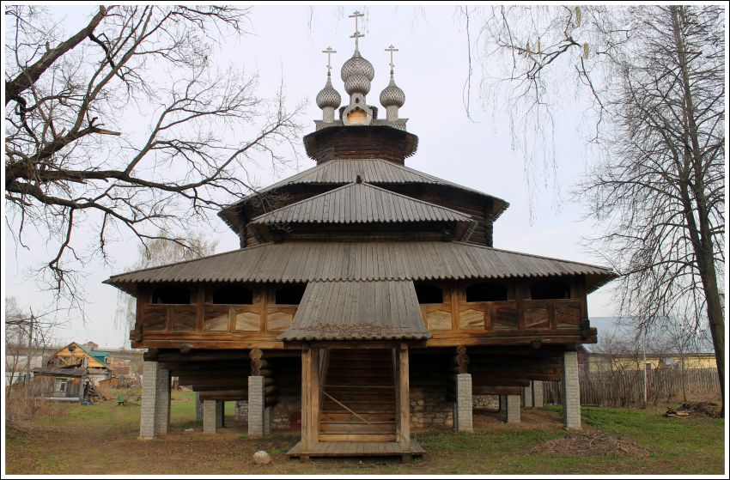  Как называется это здание? Где оно находится и какие здания расположены по соседству? Как, почему и в какие годы они там оказались?

